

FRANCE FORTIN
COMÉDIENNE

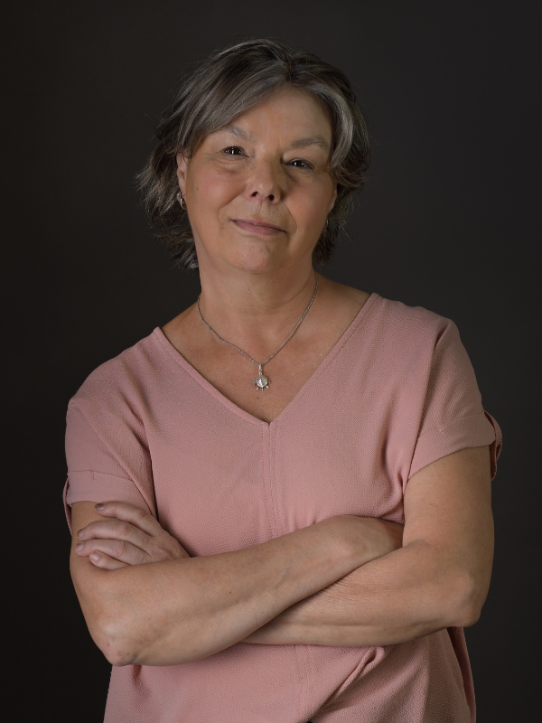

France Fortin Renée Cloutier agence d’artistes
Comédienne 514.373.8110
info@agencereneecloutier.com
Page de France sur le site de l'agence www.agencereneecloutier.com

INFORMATIONS PERSONNELLES

Grandeur 5’3’’ (160 cm) Âge apparent 58-65 ans
Poids 135 lbs (61 kg) Langue parlée Français
Cheveux Bruns Permis Classe 5 (manuelle)
Yeux Bruns UDA 321 826

EXPÉRIENCE

TÉLÉVISION (liste complète disponible sur demande)
Bonne nuit Chuck 3e rôle – Femme sexagénaire frustrée réal : Mathieu Cyr / St-Laurent TV / Crave
Le retour d’Anna Brodeur 3e rôle – Fan d’Antoine réal : Sébastien Gagné, Mathieu Cyr / Sphère Média
Les Eaux turbulentes III 2e rôle – Rita réal : Jim Donovan / Amalga
Marco Lachance 2e rôle – Ginette réal : Yannick Savard / Comédiha !
Projet Innocence 3e rôle – Serveuse réal : Catherine Therrien / ALSO productions
Société distincte 3e rôle – Voisine camping Blachfilms
5e Rang 3e rôle – Infirmière couloir hôpital Casablanca Productions
Indéfendable 3e rôle – Jurée #2 Pixcom
STAT 2e rôle – Dame, explique chute de Stéphane Aetios Productions
Plan B 3e rôle – Cliente casse-croûte 2 KOTV
Cerebrum II 3e rôle – Itinérante #2 Sphère Média
La confrérie 3e rôle – Serveuse ComediHa !
Dans ma tête 2e rôle – Mère de Martin Vachon Pixcom
M’entends-tu III 3e rôle – Cliente embarrée Trio Orange
La dérape 3e rôle – Femme médecin Parallaxes
Lâcher prise 3e rôle – Prof de musique Encore télévision
File d'attente II 3e rôle – Femme dépôt de livres ComediHa !
TROP 3e rôle – Professeure de musique réal : C. Robichaud et L. Archambault
Bête noire 3e rôle – Greffière de justice Encore télévision
Proprio en otage 1er rôle réal : Stephane Moukarzel
Shaputuan 1er rôle réal : Éliade Poulin, Jean-Pierre Matt

PUBLICITÉ ET CORPORATIF
Aéroport Jean-Lesage de Québec Figuration Studio Expression
Capsule programme ergothérapie Travailleuse qui s’absente Université de Sherbrooke

VOIX
Le jardin des possibles Martine réal : Guillaume Soucy / À portée de mains

CINÉMA ET COURT-MÉTRAGE (cm) (liste complète disponible sur demande)
Sean (cm) 1er rôle – Mère de Sean réal : Noah Lebel-Turcotte
Les jours heureux 3e rôle – Tante d’Emma réal : Chloé Robichaud
Mistral Spatial 3e rôle – L’araignée réal : Marc-Antoine Lemire
Confession Figuration (Gens de la gare) réal : Luc Picard
Le sang du pélican (documentaire) 1er rôle – Sœur Cécile de la Ste-Croix réal : Denis Boivin
Sarah préfère la course 2e rôle réal : Cloé Robichaud
La descendance 1er rôle réal : Noah Lebel-Turcotte

THÉÂTRE (liste complète disponible sur demande)
La surprise de Paul (théâtre jeunesse) 1er rôle m.e.s. Diane Garneau
La souris et l’oiseau (théâtre jeunesse) 1er rôle Production Haut-de-Forme
Au pays de l’enfantaisie (théâtre jeunesse) 1er rôle m.e.s. Diane Garneau
Ethique 1er rôle Vivaconcept
La charlotte prie Notre-Dame 1er rôle Production Bravo
teZanachik 1er rôle m.e.s. Michel Levesque
L’éducation de Rita 1er rôle m.e.s. Léo Munger

FORMATION
2018 Jeu devant la caméra Geneviève Hébert, Nathalie Boutrie
2011-2015 Jeu devant caméra Jean Pierre Bergeron
2006 Jouer vrai Charles Mayer
2003 Jeu devant la caméra Anouk Simard
2002 Processus organique créatif John Straberg
2002 Méthode Actors Studio Léo Munger

APTITUDES PARTICULIÈRES
Écriture, mise en scène, marionnettes, chant.

